Програмний аналіз пористих матеріалів
Денис Заякін, аспірант;
Олена Мікуліч, д.т.н., професор

Луцький національний технічний університет, вул. Львівська, 75, Луцьк, 43018,
Україна
denis.zayakin@gmail.com, shypra@ukr.net

Анотація: У роботі описано ключові моменти розробки та реалізації програмного забезпечення для аналізу пористості матеріалів. Перевагою використання розробленого продукту є можливість проведення експериментів на основі звичайних фотознімків, які зараз можна отримати з допомогою звичайного телефону з достатньо високою точністю. Такий додаток значно розширює можливості проведення дослідження на виробництв тез додаткових лабораторних досліджень. Програма на основі мови програмування Swift та архітектурного патерну MVVM є потужним інструментом для аналізу архітектурних об'єктів та матеріалів.
Ключові слова: пористі матеріали, програмне забезпечення, площа, аналіз, архітектура.
- Вступ
У сучасній індустрії пористі матеріали знайшли значне застосування, оскільки їх специфічні властивості дозволяють вирішити різні важливі задачі у різних сферах, від будівництва до медицини. Експериментальні дослідження показують [1], що одним із ключових аспектів для даного класу матеріалів є визначення їх механічних, фізичних та інших характеристик, таких як пористість, структурна неоднорідність, що істотно впливають на поведінку цих матеріалів при експлуатації.
Не завжди є можливість проведення експериментальних досліджень у лабораторних умовах за використання спеціального обладнання, тому ця робота присвячена розробці програмного забезпечення, що дозволяло б на основі фотознімків структури матеріалу визначати його пористість та досліджувати структурну неоднорідність.
У роботі представлено дослідження можливостей ранньої версії програмного забезпечення, спрямованого на вирішення вище описаних завдань. Цей програмний продукт має потенціал для подальшого розвитку та розширення своїх функцій, що дозволить вдосконалити процес аналізу пористих матеріалів.
- Опис програмного рішення
Програма для знаходження площі зображення по виділеній зоні розроблена на мові програмування Swift з використанням архітектурного патерну MVVM (Model-View-ViewModel). Цей патерн дозволяє чітко розділити логіку програми, графічний інтерфейс та управління даними, що сприяє покращенню розширюваності та підтримки програми.
Програма має інтуїтивно зрозумілий інтерфейс, який дозволяє користувачеві легко вибирати зону на зображенні, а також змінювати її розмір. Наявність таких можливостей дозволяє точно визначити площу обраної зони та забезпечує зручність у користуванні програмою.
Розглянемо на вже існуючі можливості програми. Вибір зони на зображенні пористого пінобетону (рис. 1) дозволить визначити його пористість та властивості матеріалу.

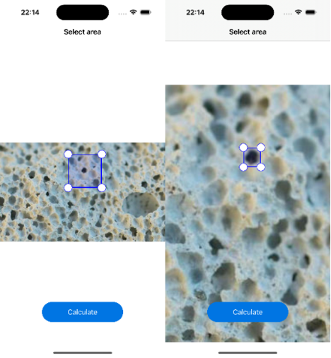
Рис. 1. Вибір зони
Можливість зміни розміру вибраної зони дозволить користувачеві точніше визначити площу, що досліджується.
Екран з розрахунком розміру всього зображення надасть користувачеві загальний огляд та контроль за обробкою даних.
Користуючись екраном з розрахунком вибраної зони (рис. 2), користувач може отримати детальну інформацію про площу обраної зони, що дозволяє більш точно аналізувати області зображення.

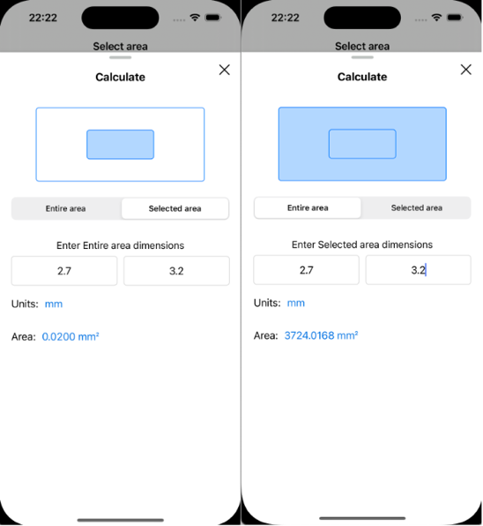
Рис. 2. Розрахунок площі
- Методика розрахунку пористості
У літературі відомо декілька підходів для визначення пористості матеріалів у лабораторних умовах. В одному з них для визначення пористості необхідно мати знати справжню густину матеріалу зразка та власне густину пористого матеріалу [2]:
$=\left(1-\frac{ρ_{v}}{ρ_{t}}\right)∙100\%,$
тут $ρ_{t}$ —густина суцільного матеріалу зразка, $ρ_{v}=\frac{m}{V}$ — густина пористого матеріалу, $m$ та $V$ — маса та об’єм зразка з порами.
Крім того, при визначенні пористості використовують величину відносної об'ємної частки $V_{V}$ [2]:
$=\left(1-V_{V}\right)∙100\%,$
де величина відносної об'ємної частки визначається як відношення об’єму матриці до загального об’єму зразка:

Обидва підходи дозволяють з достатньою точністю у лабораторних умовах визначити пористість матеріалу за використання спеціального обладнання.
Для розрахунку пористості матеріалів без використання лабораторних умов розроблене програмне забезпечення, яке дозволяє проводити аналіз на основі фотознімків структури матеріалу. При аналізі структури у цьому програмному продукті застосовується поєднання геометричних та статистичні підходів при розрахунку.
В додатку враховується ряд методів, які дозволяють визначити розмір пор у зображеннях. Рання версія додатку вже використовує деякі з цих методик, але планується їх оптимізація та подальше розширення: більше форм для вибору зони, визначення щільності пор, зберігання та експорт результатів, конвертація в інші величини.
- Корисність програмного додатка
Цей додаток виявиться надзвичайно корисним для архітекторів, інженерів та будівельників, які регулярно працюють з архітектурними об'єктами та матеріалами. Здійснення швидких та точних розрахунків площі за виділеною зоною спростить процес проектування та роботи з матеріалами, забезпечуючи ефективне використання ресурсів та високу якість результату.
- Висновки
Розроблена програма на основі мови програмування Swift та архітектурного патерну MVVM є потужним інструментом для аналізу архітектурних об'єктів та матеріалів. Її можливості знаходження площі за виділеною зоною разом із методиками розрахунку пористості роблять її незамінним помічником для фахівців у галузі архітектури та будівництва. Подальший розвиток та вдосконалення додатку враховуватимуть потреби користувачів і забезпечать його більшу ефективність та корисність.

Список посилань
- Wypych, G.: Handbook of Foaming and Blowing Agents; ChemTec Publishing: Toronto, ON, Canada, 2007.
- Carolis, S., Putignano, C., Soria L., Carbonen G.: Effect of porosity and pore size distribution on elastic modulus of foams. International Journal of Mechanical Sciences, 261, 1, 2024, 108661.

